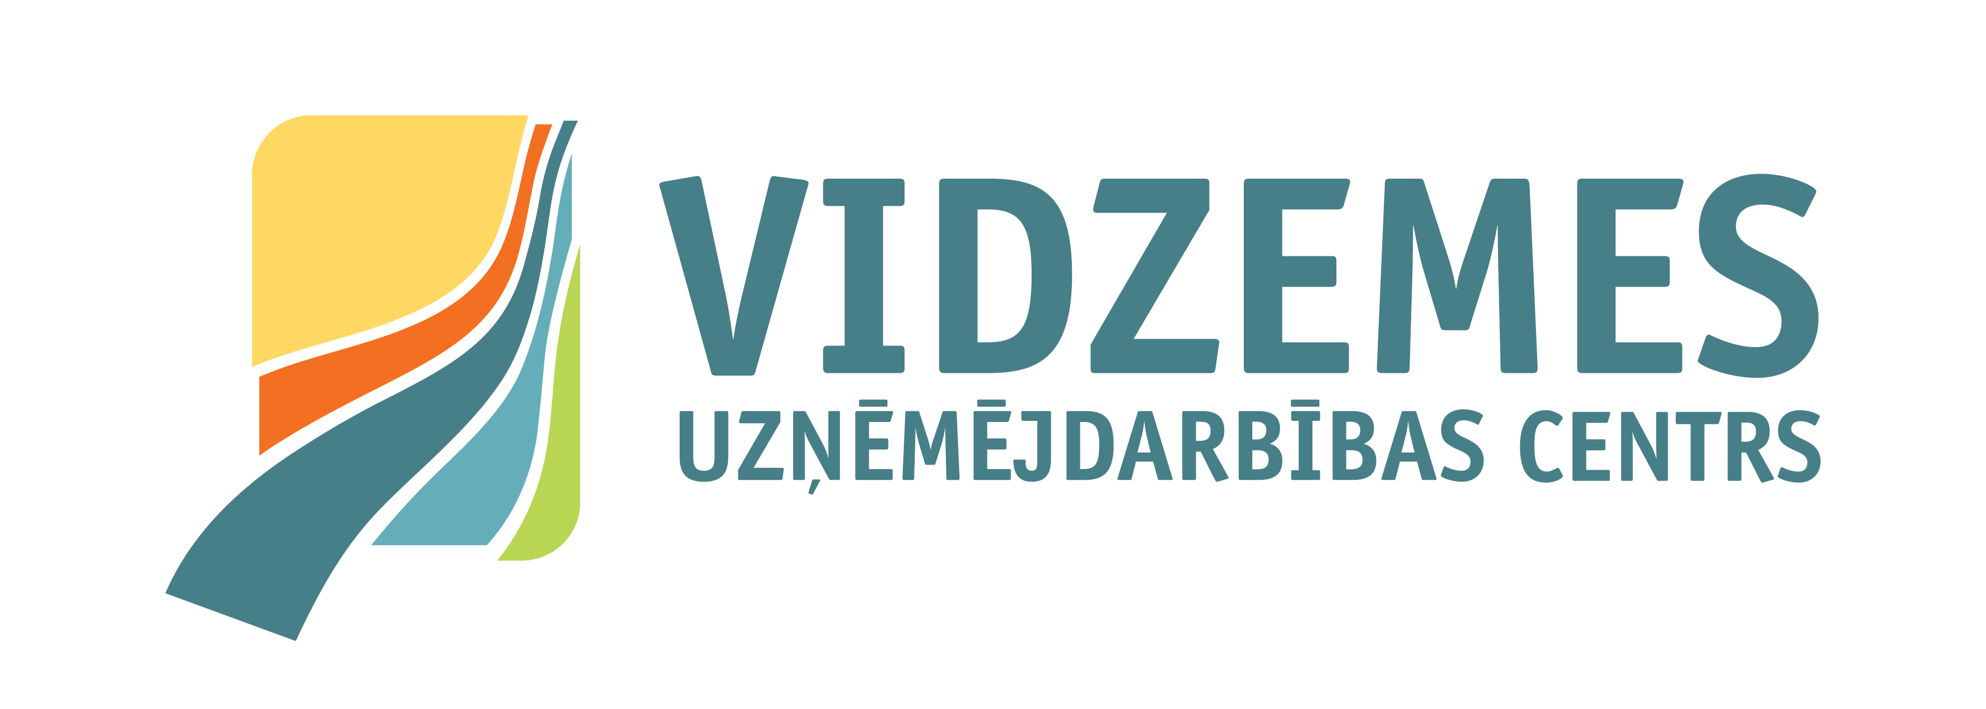

Informatīvs seminārs
Atbalsta instrumenti un iespējas uzņēmējdarbības attīstībai
DARBA KĀRTĪBA
Laiks:14.06.2016.
Vieta: Koprades māja SKOLA6, Lielā skolas iela 6, Cēsis

Laiks | Tēma | Konsultācijas
11:30-12:00 | Reģistrācija semināram | Finanšu institūcijas ALTUM konsultācijas par pieejamām atbalsta programmām un biznesa plāna sagatavošanu.  Pieteikšanās uz uznemejdarbiba@vidzeme.lv
12:00-12:10 | Vidzemes plānošanas reģions un SKOLA6
12:10-13:00 | Projekts – pamats finansējuma un konsultatīvā atbalsta saņemšanai (kas ir projekts? Galvenie projekta sagatavošanas principi.)  Irīna Kulitāne, SIA Konso vadītāja, projektu eksperte
13:00-13:40 | Latvijas Investīciju un attīstības aģentūra. Pieejamie atbalsta instrumenti uzņēmējiem un tūrisma uzņēmējiem
13:40-14:00 | Kafijas pauze
14:00-14:30 | Starptautisko projektu programmu (Interreg, Horizion2020 u.c.) iespējas uzņēmējiem, veiksmīgie piemēri. Irīna Kulitāne, SIA Konso vadītāja, projektu eksperte
14:30-15:00 | Lauku atbalsta dienests. Aktuālās programmas uzņēmējiem lauku teritorijās.
15:00-15:10 | Kopsavilkums

